**Vanaludi**

* **Valentin Mohrenberger (PM)**
* **Nazareno Osardo (Programador Frontend)**
* **Diego Vinci (Programador Backend)**
* **Luciano La Fortuna (Tester)**

**Contenidos**

**Página 1. Integrantes del sistema e indice 1**

**Página 2. Presupuesto 2**

**Página 3. Objetivo generales e introducción 3**

3.1. Project Charter 3

3.2.Project Charter 4

**Página 5. Objetivo, Alcances y Límites 5**

5.1. Encuesta 5

5.2Diagrama de contexto 5

**Página 6. Estudio de factibilidad 6**

**Página 9. DFD Y DER 9**

**Página 10. Consultas 10**

**Página 14. Implantación 14**

**Página 20. Implementación Y Conclusiones 20**

**Página 21.Contrato 21**

**Presupuesto**

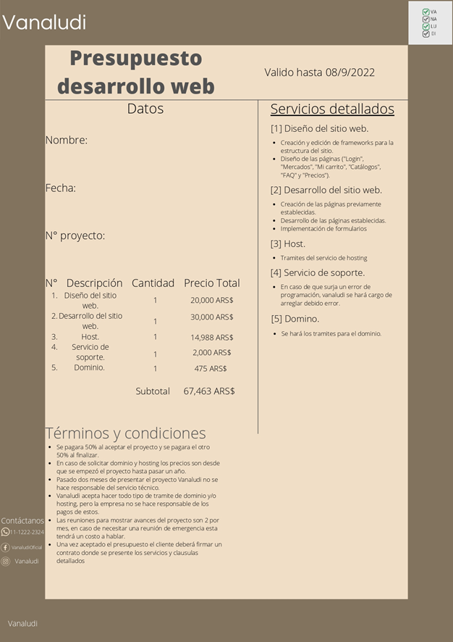

**Objetivos generales e introducción**

Vanaludi es una página web la cual consta de mostrar distintas listas de productos de distintos supermercados, esto ayuda a comparar precios y/o buscar un producto en específico.

Lo que busca nuestra empresa es ayudar a la gente que no gaste su tiempo en ver si hay o no un producto y/o buscarlo al mejor precio.

**PROJECT CHARTER**

|  |  |  |  |  |  |
| --- | --- | --- | --- | --- | --- |
|  | **1. Informacion general del proyecto** | | | | |
|  | **Nombre del proyecto:** | | **VANALUDI** | | |
|  | **Patrocinador:** | | **Julieta García Da Rosa** | | |
|  | **Impacto del proyecto:** | | Facilitar el listado de productos y facilitar la obtención de esos productos | | |
|  | **2. Grupo del proyecto** | | | | |
|  |  | **Nombre** | | **Departamento** | **E-mail** |
|  | **Project Manager:** | Nazareno osardo | |  |  |
|  | **Team Members:** | Valentin Mohrenberger | |  |  |
|  |  | Diego Vincci | |  |  |
|  |  | Luciano La Fortuna | |  |  |
|  |  |  | |  |  |
|  |  |  | |  |  |
|  |  |  | |  |  |
|  |  |  | |  |  |
|  |  |  | |  |  |
|  | **3. Stakeholders *(interesados que pueden afectar al Proyecto en forma positive o negativa)*** | | | | |
|  |  | | | | |
|  |  | | | | |
|  |  | | | | |
|  |  | | | | |
|  |  | | | | |
| **4. Alcance del proyecto** | | | | | |
| **Propositos del proyecto** | | | | | |
| El proyecto busca crear listas la cuales contengan varios productos, estos productos pueden ser del mismo mercado o varios mercados, ya que se mostrara varios catalogos de diferentes mercados depende de donde se encuentre | | | | | |
| **Objetivos del Proyecto (En relacion al negocio encarado)** | | | | | |
| Los objetivos que busca el proyecto sería implementar un nuevo sistema para facilitar las creaciones de listas para las compras.  Además de que a grandes rasgos es un proyecto más formal | | | | | |
| **Objetivos entregables (manuales de usuario, capacitaciones, etc)** | | | | | |
| Los objetivos entregables en este proyecto sería un apartado dentro de la aplicación la cual te brinde toda la información, para el correcto manejo de la misma. | | | | | |
| **Ambito en el que se aplicara el uso de la aplicacion** | | | | | |
| Se busca que en el proyecto se aplique en el ámbito hogareño, y que cualquier tipo de persona lo use sin ningun problema. | | | | | |
| **Riesgos del Proyecto (en relacion al tiempo/entregas/alcances al public)** | | | | | |
| |  |  | | --- | --- | | **Risk** | **Risk Rating (Hi, Med, Lo)** | |  |  | |  |  | |  |  | | | | | | |
| **Constraints** *List* a*ny conditions that may limit the project team’s options with respect to resources, personnel, or schedule (e.g., predetermined budget or project end date, limit on number of staff that may be assigned to the project).* | | | | | |
|  | | | | | |
| **External Dependencies** *Will project success depend on coordination of efforts between the project team and one or more other individuals or groups? Has everyone involved agreed to this interaction?* | | | | | |
|  | | | | | |
| **5. Estrategia de comunicación, hace referencia a cómo va a trabajar el equipo, reuniones diarias, semanales, quinceles, por avance de tareas, si van a compartir archivos para confirmar el avance, etc. Frecuencia en la que comunicaran los avances a los patrocinadores.** | | | | | |
| Se estimula que la frecuencia de la comunicación de los avances del proyecto no sean más que 3 meses, es decir que semanalmente se le presentara un avance de mayor o menor impacto, pero no pasar de esas fechas | | | | | |
| **6. Notas relevantes.** | | | | | |
| Este Proyecto es personal, para refinar las habilidades que ya tenemos por eso se decidio no hacer ningun tipo de encuesta. | | | | | |

**Objetivos**

* implementar un nuevo sistema para facilitar las creaciones de listas para las compras.
* Uso sea interactivo y sencillo con el usuario.
* poder brindar un mejor panorama de los supermercados.

**Límites**

* La aplicación solo se encarga de armar una lista de compras.
* No se podrá realizar ningún tipo de transacción de pago ni venta en el sistema.
* Sólo tendremos en cuenta los supermercados que se desarrollan en nuestro país.

**Alcances**

* el sistema funcionará correctamente, es decir si ocurre algún problema no será de nuestra responsabilidad.

**Encuesta Realizada**

https://docs.google.com/forms/u/1/d/19jTeiqBDnqEu0AfJo1WKSfBreh0Ur1GE3fvTLpdkoTo/edit?usp=drivesdk&chromeless=1

**Diagrama de contexto (0)**

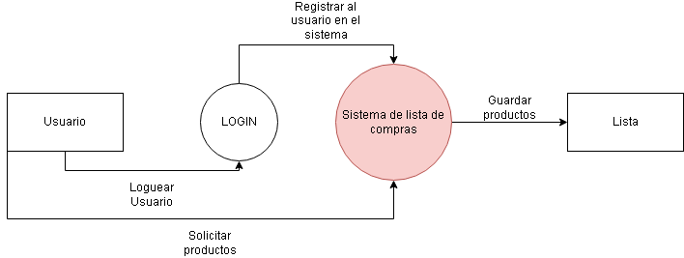

**Estudio de factibilidad**

***[Vanaludi]***

***Fecha: [16/052022]***

**Tabla de contenido**

Información del Proyecto 7

Resumen Ejecutivo 7

El proyecto y su contexto 7

Alcance del estudio de factibilidad 7 y 8

Factibilidad técnica **8**

Factibilidad de recursos **8**

Factibilidad operacional **8**

Factibilidad de tiempo **8**

Recomendaciones y aprobación 8 y 9

**Información de proyecto**

|  |  |
| --- | --- |
| Empresa / Organización | Florentino Ameghino |
| Proyecto | Vanaludi |
| Fecha de preparación | 14/03/22 |
| Cliente |  |
| Patrocinador (Sponsor) | Profesores |
| Gerente / Líder de Proyecto | Julieta García Da Rosa |

**Resumen Ejecutivo**

Vanaludi consta de una aplicación que busca crear un sistema para la creación de listas de supermercado, estas van a contener un nombre propio, varios productos y un sistema de organización que el usuario elija. Las listas pueden contener uno o más productos de un mismo supermercado o de diferentes ya que se le va a presentar las opciones de varios supermercados. La idea principal es ayudar a las personas para que estas puedan crear listas sin ningún tipo de problema en el entendimiento del sistema.

Este proyecto es de índole personal, pero se espera que en un futuro sea de comercio y este llegue a un ámbito más profesional.

Vanaludi busca ayudar a las personas a no perder el tiempo en un supermercado buscando un producto que no tenga stock o que su precio sea muy elevado, esta aplicación busca ayudarte buscando el mejor precio en los mercados que el cliente esté más cerca, ya que esta aplicación también contara con un sistema para saber la ubicación del cliente y ver qué mercado se encuentra en la zona.

**El proyecto y su contexto**

**Descripción del proyecto**

El proyecto consta en hacer una aplicación la cual un usuario pueda crear listas con varios productos de diferentes mercados, esta aplicación te muestra el producto, del mercado donde proviene, el precio final y si tiene un tipo de descuento.

**Objetivos**

Con la creación de la lista busca satisfacer una necesidad de organizar y buscar productos en diferentes mercados para agilizar las compras y no lleve mucho tiempo. Los productos se van a separar por un filtrado para encontrarlos de manera más fácil.

**Contexto del proyecto**

Está diseñado para las personas que no quieren perder tiempo en un supermercado buscando el producto, perdiendo el tiempo en encontrar la mejor oferta, o la marca.

**Alcance del estudio de factibilidad**

* Se dé a conocer la idea de una aplicación original.

**Factibilidad técnica**

La dependencia de un sistema para la actualización de los precios, en caso de hardware se necesitan maquinas con las cuales por programar el código.

**Factibilidad de recursos**

* Se necesita un personal de 4 personas para el proyecto, un PM, dos programadores y un tester.
* Una dependencia externa seria el mal precio que tienen los mercados en sus productos
* Procedimientos de desarrollo.

**Factibilidad operacional**

Una vez realizado el producto se busca cumplir y/o satisfacer los siguientes problemas:

* Ahorro de tiempo
* Filtrar productos para el tema de la organización.
* Se quiere llegar a un resultado de una aplicación la cual brinde menos dificultad a la hora de la organización de todos los productos

**Factibilidad de tiempo**

El proyecto se estima que la realización hasta el final se llevara unos 9 meses.

* El proyecto se inicia el 4/4
* La primera entrega es el 17/5
* El producto final se entrega el 1/9

**Recomendaciones y aprobación**

En esta sección se resume los hallazgos del estudio de viabilidad de un proyecto:

* La ejecución de este proyecto es muy viable ya que no requiere una cantidad enorme de personal, O una cantidad enorme de presupuesto ya que no ha y competencia de lo que se quiere hacer en el producto final.
* Las ventajas del proyecto son:
  + No hay competencia.
  + Está diseñado para que cualquier persona use la aplicación.
  + Va a ver un apartado en la aplicación donde te va a ayudar en las consultas que tengas en caso de que no sepas como funciona algo en ella aplicación.
* Las desventajas son:
  + Dependemos mucho de que el sistema de precios se actualice constantemente por cada mercado.
  + Estar pendiente de todas las ofertas que aparezcan en el día.
  + En caso de no tener el permiso necesario para poder mostrar la marca en esta aplicación no serviría

**DFD 0 Y 1**

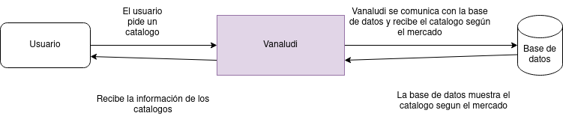

**DER**

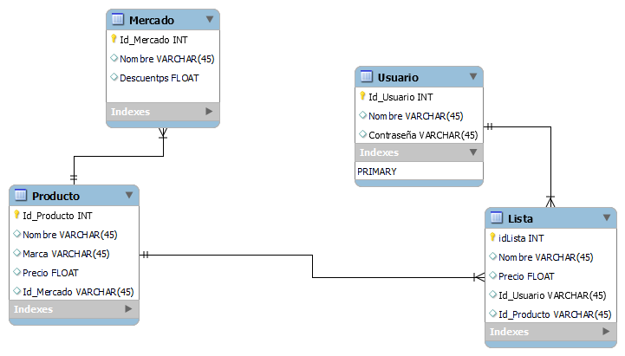

**CONSULTAS**

Select * from productos where id_mercado = 1

Select * from productos where id_mercado = 2

Select * from productos where id_mercado = 3

Select * from productos

**Descripción del sistema**

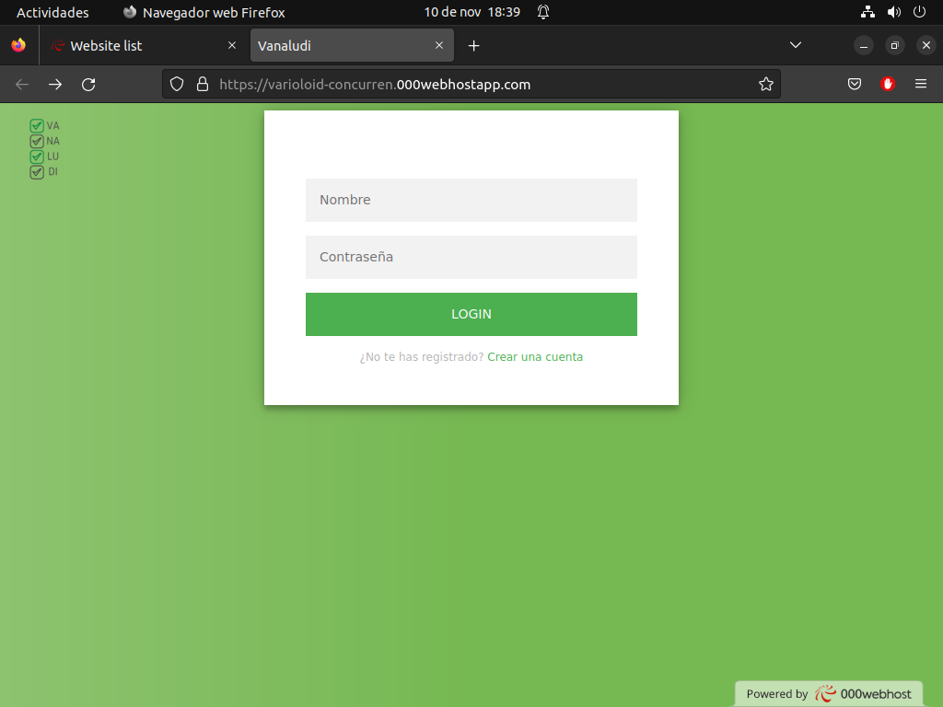

Ingrese contraseña

Ingrese nombre de usuario

Si no tenes cuenta, créate una

Ingresa a la página web

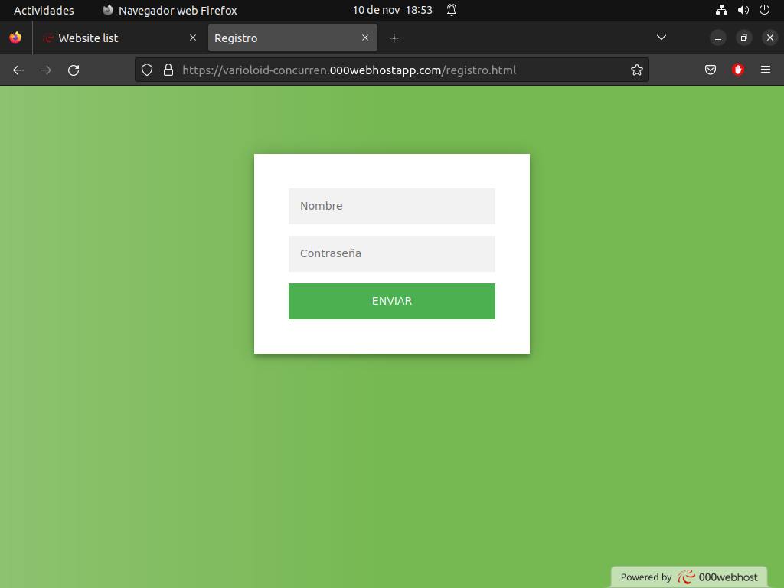

Ingrese un usuario

Ingrese una contraseña

Registrate

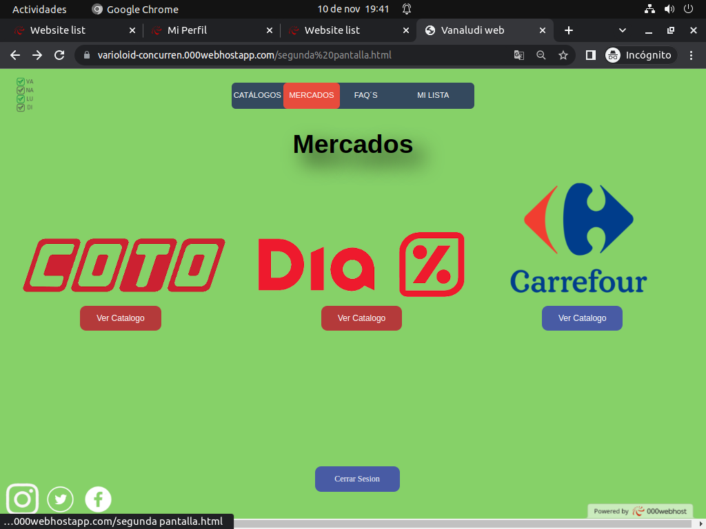

Menú

Ingresa al catálogo de carrefour

Ingresa al catálogo de día

Ingresa al catalogo de coto

Cierra tu sesión

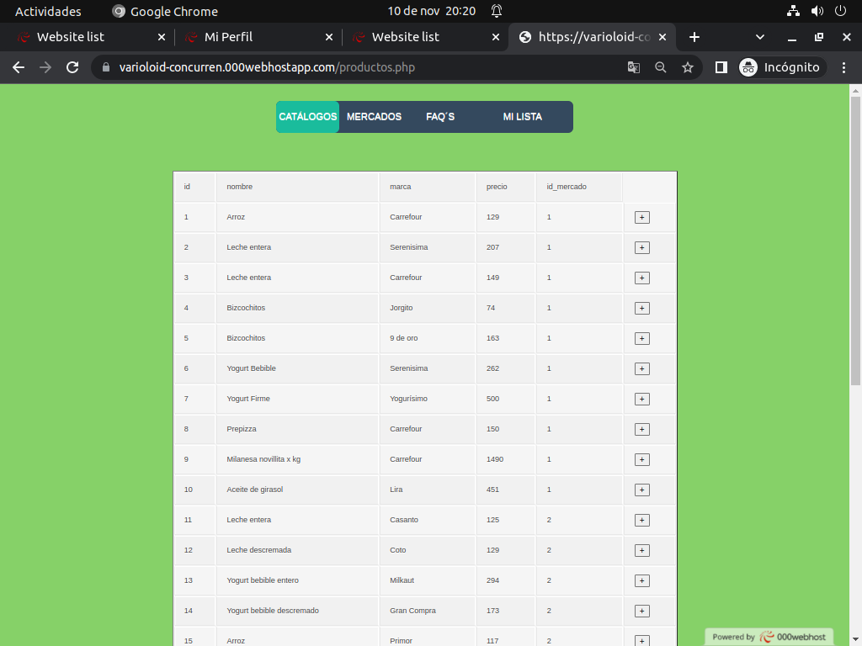

Agrega productos a la lista

Productos de los 3 catálogos

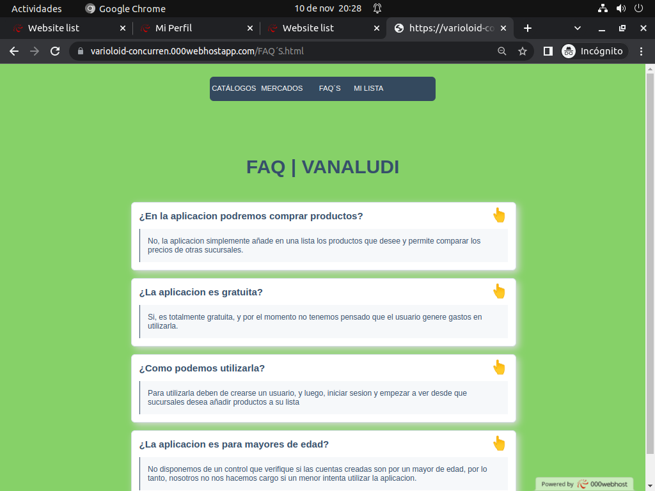

Muestra u oculta la respuesta

Preguntas frecuentes

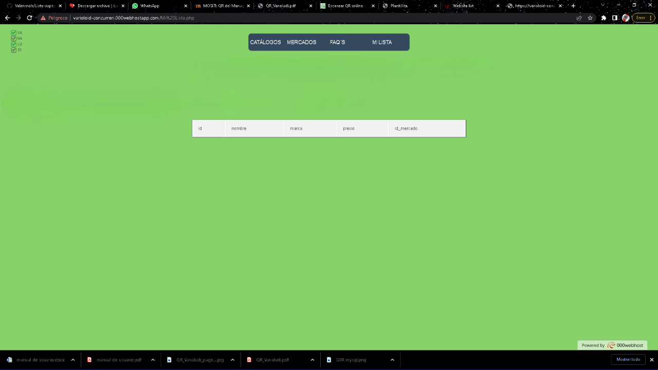

Mi lista de productos

**Implantación (Manual de usuario)**

**Indice**

Introducción 16

Uso de VANALUDI(Loguearse) 17

pantalla de registro 18

Pantalla principal 19

Preguntas 20

Mi lista 8

## **¿Qué es VANALUDI?**

# Introduccion

Vanaludi (cuyo nombre sale de las iniciales de nuestros integrantes), es un proyecto que consiste en una página web que se basa en armar una lista de productos elegidos por los usuarios (en base a los supermercados con los que trabajamos), y que esta misma muestre además de lo seleccionado, su cantidad, precio por unidad y el total.

## **¿Quiénes hacen VANALUDI?**

Somos un grupo de estudiantes que estamos cursando el último año del secundario(7°AÑO), cuyo objetivo grupal es llevar al cabo este proyecto innovador de gran utilidad para todos los clientes/usuarios que hagan uso del mismo.

## **¿Qué me facilita VANALUDI?**

Lo que puede facilitar VANALUDI son lo siguiente:

* *Su accesibilidad es gratuita.*
* *Disponible para cualquiera que cuente con un dispositivo con acceso a internet.*
* *Proyecto innovador (No existe producto alguno que nos brinden los servicios que nos ofrece Vanaludi).*
* *Trabaja con los supermercados con más clientela del país.*
* *Fácil interacción con el usuario.*
* *Gracias a ella no tendremos que ir 2 veces a los mercados por habernos olvidado de algún producto*

## **¿Hacia qué público está dirigido?**

Nuestro servicio está orientado a aquellas personas que asisten frecuentemente a los supermercados y desean ir con una clara decisión con respecto a lo que van a comprar y gastar.

***Uso de VANALUDI***

***Loguearse***

Poner nombre de usuario

Poner contraseña

Sino tenes Cuenta te tenes que loguear aca

Boton para loguearse

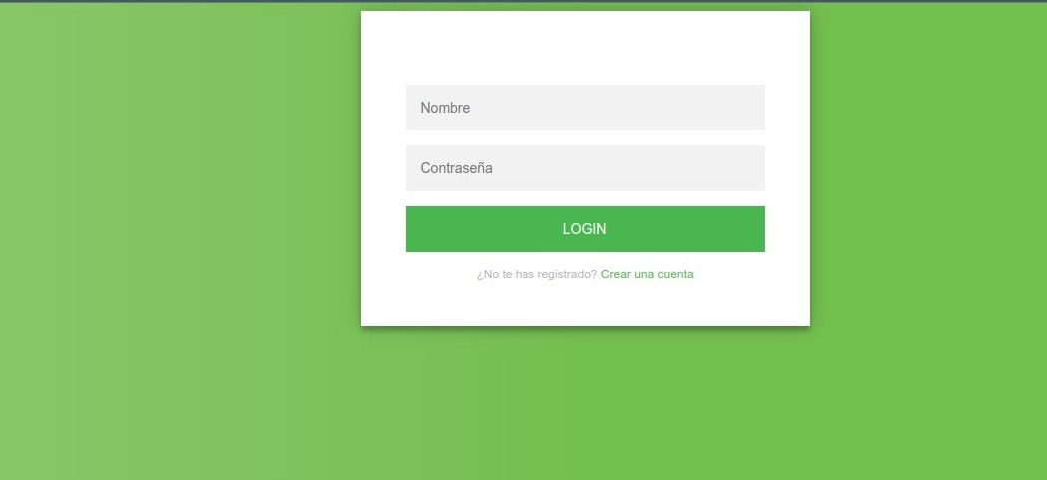

***Pantalla de registro***

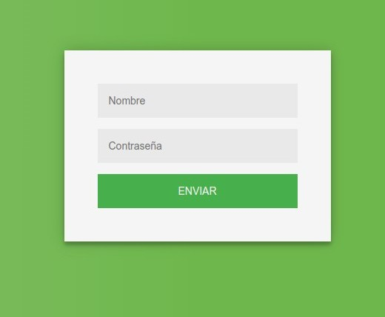

Boton de enviar

Poner una contraseña

Poner un nombre el que quieras

***Pantalla principal***

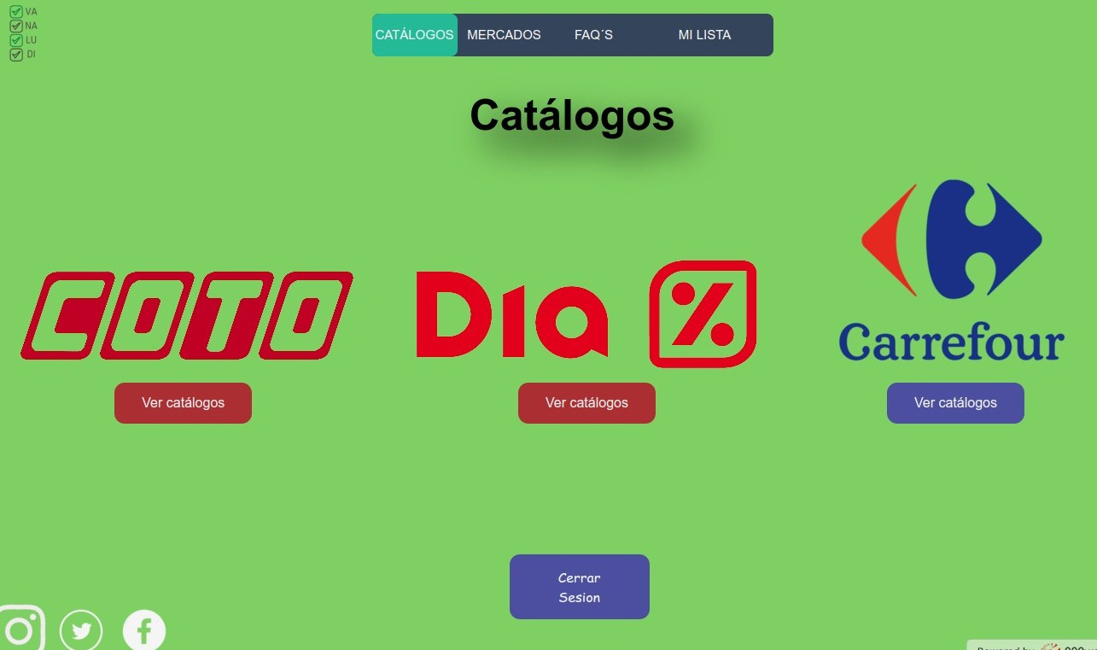

Boton para cerrar sesión

Boton para ver el catalogo

Estos botones te llevan a nuestras redes sociales

***Preguntas***

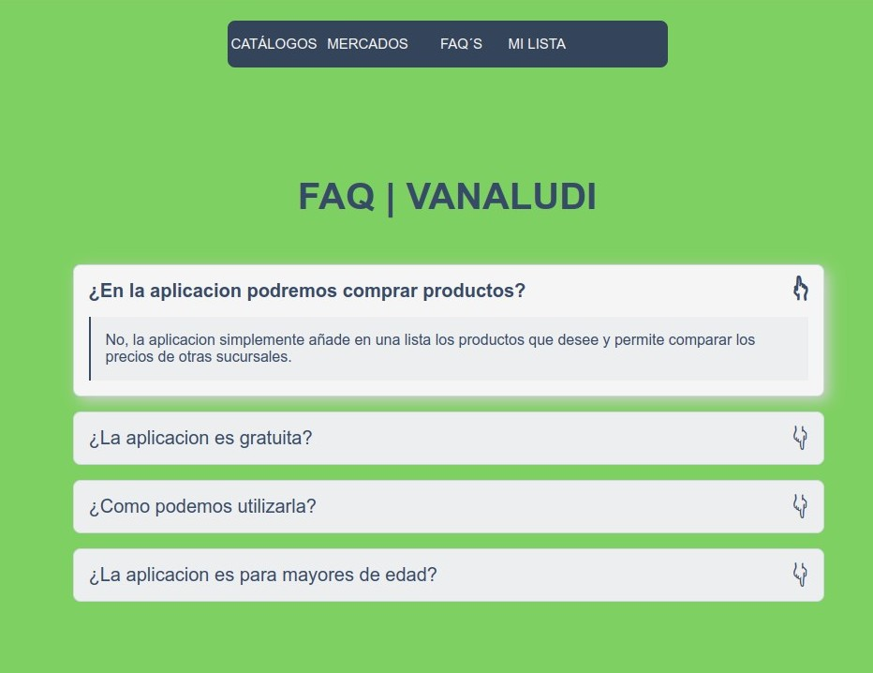

Barra principal

Preguntas basicas de la pagina

respuestas

***Mi lista***



**Mi lista de productos**

**Implementación**

Podremos hacer uso del sistema con simplemente acceder al siguiente link:

<https://varioloid-concurren.000webhostapp.com/index.html>

**Conclusiones generales y garantías de usuario**

Gracias la colaboración tanto de los miembros del grupo de trabajo como de los profesores, se logró desarrollar y garantizar un innovador, útil y eficente proyecto que cumple con los requerimientos pautados a principio de año con el usuario y expectativas del mismo. Fue un largo camino donde aprendimos muchas cosas nuevas que sin dudas nos servirá para nuestro futuro.

**Contrato**

